ob
C* ti
ti
CQ ti

Q
ti
ti
Õ z ti %

<
C£ ti
H
ti ti ti
& ti
o
•o
oe
—
x©
-T
«r,
©
r~ •»’
QQ
-r
e*-,
T
r-
x© <*■» ri >r>
r*~>
o jq **> °.
© ©
s©
~T
CO
C*l
x©
© ri
w<
V~l
r".
oó
c^.
©
CM
•e
o\
T
CM
O
(^1
CM
ri
©
OO
x©
oo
•^r o'
©
©X. ■'t
V>
>r,
©
©
CM
C'!
r«-,
\O
<^l
C'l
00
©
r"
TT
o' OM
ri
r
©
00 rj
r-í —
O
O
o
©• IA
©
r-
c*J
-r
co
CO
O cm 'T
<©
©
Ô
3
00
00
oo
CA
oó
oo
X©
oo
©X
v~.
'A
o
<o CA
r4
O o o o
8 8
<A ca
©X ©. 'rf
©
v> ■'t v->
r-i
'T
Al
ca
rA
ca
"T
ca
oo
©
O
X
00
í
UI
U-
in
cr
0-
csi
b-
CxJ
©
<£>
h~.
Este documento foi assinado digitalmente por CARLOS JONNY SERRAO PIMENTEL ( DEC - Domicílio Eletrônico de Contas ) em 27/03/2023.
Para conferência acesse o site http://consulta.tce.am.gov.br/spede e informe o código: 31DB3CFB-B99B0825-FF5836A7-E89C3F37
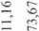
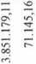
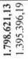
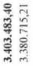
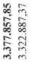
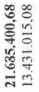
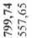
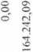
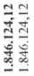
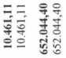
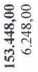
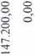
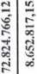
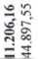
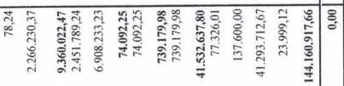
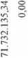
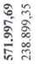
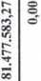
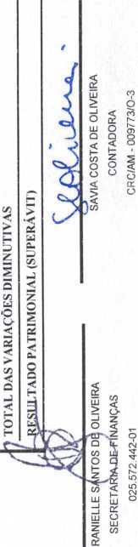
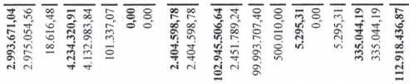
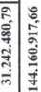
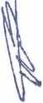

ai
oi
w ca
w

Q
Cu
U
Z □

í a
H

w
bu
W ai cu
ob
0-
rj
o ■o ,o
o õ o
X
LU
s
LU
>
O
<
H
LU
LL
LU
Este documento foi assinado digitalmente por CARLOS JONNY SERRAO PIMENTEL ( DEC - Domicilio Eletrônico de Contas ) em 27/03/2023.
Para conferência acesse o site http://consulta.tce.am.gov.br/spede e informe o código: 31DB3CFB-B99B0825-FF5836A7-E89C3F37
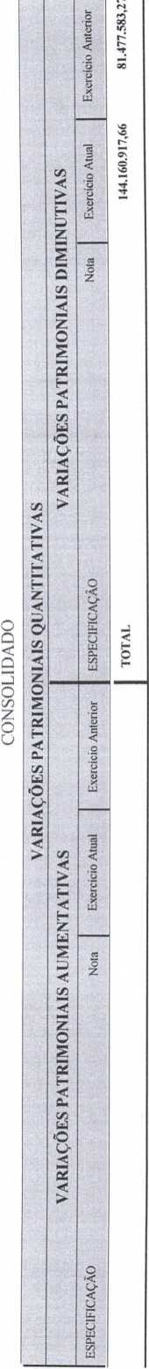
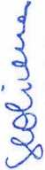
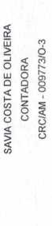
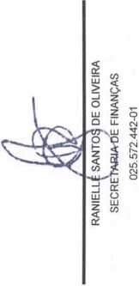
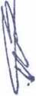

r-j
o | o
(N | o
CN | <
 | n
m | -j  o
-D | CZ)  Z
E | O
<D | O

<u
Q
4J
—
,o
o õ u X ti
•n
r-í r-, p r< so •^r
oo
p
ti
tf
o
u
CM
T
r-,
OO
Os
O
<Z>
cz
<
ti
co
ti
Q
< O >
Q
<
Q
§ LU
>
_i
O
LU
a
<
c?
Ó
LU
LU
a:
o.
Este documento foi assinado digitalmente por CARLOS JONNY SERRAO PIMENTEL ( DEC - Domicílio Eletrônico de Contas ) em 27/03/2023.
Para conferência acesse o site http://consulta.tce.am.gov.br/spede e informe o código: 31DB3CFB-B99B0825-FF5836A7-E89C3F37
